【名师推荐】2014人教版八年级物理配套《2.3声的利用》课时提升作业(含解析)
(30分钟 40分)
一、选择题(本大题共4小题,每小题4分,共16分)
1.据报道,世界“吼王”杰米·温德拉曾“吼”出超过100分贝的声音,如图是他“吼”出声音将玻璃杯震碎的情景。下列有关他“吼”出的声音的说法正确的是( )
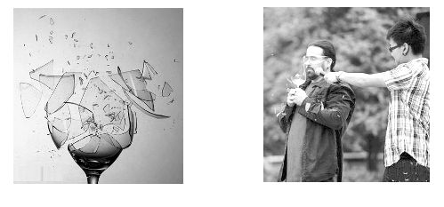
A.声音传递了能量
B.声音只在玻璃杯中传播
C.声音是玻璃杯振动产生的
D.声音的分贝数越高其频率越大
【解析】选A。此题考查的是声的利用。世界“吼王”杰米·温德拉曾“吼”出超过100分贝的声音,因为玻璃杯破了,所以主要是利用声波来传递能量。声音不仅仅在玻璃杯中传播,“吼王”吼出的声音是他的声带振动产生的,声音的分贝数是指其响度,与频率无关。故选A。

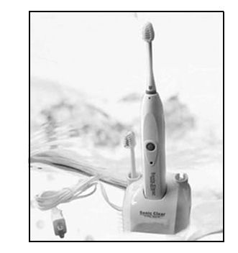
2.有一种电动牙刷,它能发出超声波,直达牙刷棕毛刷不到的地方,这样刷牙既干净又舒服。下列说法正确的是( )
A.电动牙刷发出的超声波不能在空气中传播
B.超声波不是由物体振动产生的
C.超声波的音调很低,所以人听不到
D.超声波能传递能量
【解析】选D。本题考查声的利用。超声波也是声,声产生的条件是物体振动,且可以在空气中传播,超声波的频率大于20 000 Hz,音调很高,所以人听不到,我们利用超声波传递的能量清洁牙齿,D对。
3.新年联欢会上,一位同学手持一面小鼓,置于点燃的蜡烛附近,鼓面面对烛火,敲响小鼓,周围同学看到烛火随着鼓声舞动。对这一现象解释不正确的是( )
A.鼓声是由鼓面振动产生的
B.烛火舞动说明声音可以传递能量
C.鼓面振动产生的是超声波
D.周围同学听到的鼓声是由空气传来的
【解析】选C。本题考查声能传递能量的实验。鼓面振动发声,而且声波能通过空气传递能量。鼓面的振动频率达不到20 000 Hz,不会产生超声波。故选C。
4.(2014·广西北海合浦期末)下列事例属于声波传递能量的是( )
A.蝙蝠靠超声波确定目标
B.利用超声波消除肾结石患者体内的结石
C.利用声呐探测鱼群
D.利用超声波探测地下储存的石油
【解析】选B。本题考查声可以传递信息和能量的区别。蝙蝠靠超声波确定目标,属于利用声传递信息;利用超声波消除肾结石患者体内的结石,属于利用声传递能量;利用声呐探测鱼群,属于利用声传递信息;利用超声波探测地下储存的石油,属于利用声传递信息。故选B。
二、填空题(本大题共3小题,每空2分,共12分)
5.(2013·宿迁中考)最近巴西设计师将3D打印技术与医用B超相结合,给准妈妈腹中胎儿打印了1∶1的3D模型(如图),作为孩子成长的记录。请问B超利用的是 (选填“次声波”或“超声波),这种波 在真空中传播。
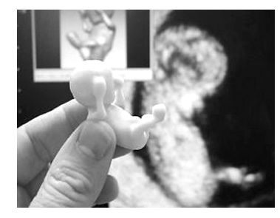
【解析】本题考查声波的利用和传播。B超是利用超声波来传递婴儿的信息,声音在真空中不能传播。
答案：超声波 不能
6.2014年2月12日,新疆于田县发生7.3级地震。引发了部分房屋垮塌,后来人们在清理现场时很少发现有猫、狗、老鼠等动物的尸体,人们猜测可能是地震时产生的 (选填“超声”或“次声”)波,动物可以听到,而人听不到。
【解析】本题考查超声波与次声波。在发生一些海啸、地震等大型的自然灾害中,伴有一些次声波,这些是人听不到的,动物是可以听到的。
答案：次声
7.(2014·安徽芜湖期末)通常把频率高于 Hz的声音称为超声,医院里常用超声波除去人体内的结石,是因为超声能够 (选填“传递信息”或“传递能量”)。与我们说话时发出的声音相比,超声在空气中的传播速度
(选填“更快”“更慢”或“相同”)。
【解析】本题考查超声的知识。超声是指频率大于20 000 Hz的声音,因为超声可以传递能量,故可除去人体内的结石。声速与介质和温度有关,与发声体无关,故超声在空气中的传播速度与我们说话时发出的声音相同。
答案：20 000 传递能量 相同
三、实验探究题(6分)
8.晚上小吴在家中正欣赏着音箱里传出来的交响乐,忽然停电了。他将蜡烛点亮后放在音箱前面。过了一会儿通电了,交响乐又响起来了。小吴从挂在墙上的镜子里发现音箱前面的烛焰在摇曳,仔细观察还发现当音箱音量突然变大时,烛焰摇曳得更明显。
(1)烛焰没有受到风的影响,进一步探究,发现蜡烛越靠近音箱,烛焰摇曳得越明显,由此可确定烛焰的摇曳是受 的影响所致。
(2)上述现象中,除与响度的知识有关外,相关的声的知识还有：(写出两例)
① ;
② 。
【解析】本题考查探究声能传递能量。(1)因为声音不仅能传递信息,还能传递能量,所以蜡烛越靠近音箱,烛焰摇曳得越明显,由此可确定烛焰的摇曳是受响度的影响;(2)①由“小吴在家中正欣赏着音箱里传出来的交响乐”可知声音是由物体振动产生的,声音通过空气传入小吴的耳朵;②由“音箱音量突然变大时,烛焰摇曳得更明显”可知声音不仅能传递信息,还能传递能量。
答案：(1)声音响度 (2)①声音能够在空气中传播 ②声音能传递能量
四、综合应用题(6分)
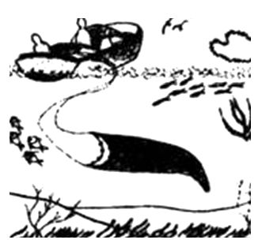
9.如图所示,鱼儿能被它们喜欢的声音诱入鱼网,请你根据图中情景回答下列问题：
(1)这种现象说明声音可以 。
(2)若渔船上的声呐系统发出声音0.9 s后,接收到鱼群反射回的回声,那么鱼群在水下的深度大约是多少?(声音在水中的传播速度是1 500 m/s)
【解析】(1)鱼儿听到了它们喜欢的声音传递过来的信息,判断出了这种声音的位置,所以这种现象说明声音可以传递信息。
(2)鱼群在水下的深度大约是h=s=vt=vt_{总}=×1 500 m/s×0.9 s=675 m。
答案：(1)传递信息 (2)675 m
【培优训练】
声呐的应用价值
现代科学技术的发展使人们掌握了许多尖端、先进的探测技术。如雷达,可以发现数百公里外的敌机;红外线望远镜可以在夜幕中发现隐蔽的敌人;卫星遥感技术可以在数小时内把地球表面整个地扫描一遍;射电天文望远镜可以观察到遥远的宇宙空间。但是为什么在水中却不采用这些先进技术而仍用落后的声呐呢?
原来,海水能吸收电磁波,雷达用不上了。海水吸热能力太强,红外线技术无用武之地。水的透光能力差,而吸收光的能力却很强,光学观察设备如望远镜也用不上了。特别是深海中一片漆黑,什么也看不见。探照灯又会暴露自己。而海水的传声能力却比在空气中强得多。声呐技术就应运而生了。声呐机发出一束束不同频率的声信号,再用特殊设备接收反射信号加以分析,这样就如同安上了蝙蝠的耳朵,周围的情况也就一“目”了然了。
超声雷达还可以探测云层。地面设备向云层发射一束束超声波,根据反射时间可以计算出云层高度。再分析回声的频率变化,可以测出云层在空中移动的速度。因此,声呐技术在它的特殊领域仍有着不可取代的地位。
通过阅读以上文字,请你回答以下问题：
(1)声音是由物体的振动产生的,在15℃的空气中的传播速度为 ,人所能听见的声音的频率范围是 。
(2)从文中可以看出声呐技术有哪些应用?
① ;
② 。
(3)短文中介绍的是关于利用声音传递 的例子,我们以前还学过利用声音也可以传递 。
【解析】(1)通过查阅“一些介质中的声速”可知15℃时空气中的声速是340 m/s。人能感受的声音频率有一定的范围,大多数人能够听到的频率范围为20～
20 000 Hz。
(2)通过阅读短文,根据要求寻找有关信息是初中生应具备的一种能力。通过阅读以上文字可知,声呐技术的应用介绍主要在最后两段文字上,所以通过认真阅读最后两段文字可以知道,用声呐可以探测海底情况;可以计算出云层高度;可以测出云层在空中移动的速度。
(3)声音能传递信息,也能传递能量。短文中声呐技术的应用都是声音传递信息的例子。
答案：(1)340 m/s 20～20 000 Hz
(2)①可以计算出云层高度;②可以探测海底情况;
③可以测出云层在空中移动的速度。(答出其中任意两条即可)
(3)信息 能量

